Plan de continuidad pedagógica N° 3
*SEGUNDA SECCIÓN*
SALA DE 4 AÑOS
Antes de comenzar las actividades que a continuación proponemos, queremos darles dos consignas divertidas:
Les pedimos por un lado que nos envíen alguna foto de los chicos realizando alguna actividad o jugando a alguno de los juegos propuestos. Y que aprovechen a contarnos un poquito acerca de cómo van realizando cada uno las actividades ya enviadas. Pueden comentarnos si hay alguna que haya sido un poco compleja, o si no pudieron resolverlas. O contarnos cómo los ven al proponérselas. Decirnos cuál fue la que más les gustó, con quiénes hacen las actividades, si necesitan ayuda de ustedes para hacerlas o comienzan de a poquito a resolverlas solos.
Es muy importante para nosotras que nos brinden está información, porque no estamos ahí para ver cómo todo esto va resultando, y nos interesa ser parte de los resultados de lo que nosotras les proponemos.
Por otro lado los invitamos a enviarnos una foto familiar realizando algo diferente que disfruten en familia, más allá de las actividades que les mandamos desde el jardín. Como por ejemplo puede ser todos juntos disfrazados, o usando la ropa de otra persona de la familia, comiendo juntos, cocinando, o cualquiera otra cosa que quieran compartirnos.
Estas tres cosas Les pedimos que sin falta nos las manden a nuestro e-mail personal de la escuela.
¡¡¡¡Vamos a estar esperando los mensajes de todos!!!!

- Motricidad fina: las siguientes actividades ayudan al desarrollo de la motricidad fina, los ayuda a manejar cada vez mejor la movilidad de sus dedos, de sus manos. Esto les va a ir permitiendo dibujar cada vez con mayor seguridad, y luego a poder escribir sus primeras letras.

- Jugar a enhebrar: Pueden jugar a colorear fideítos y luego armar collares o guirnaldas para decorar.
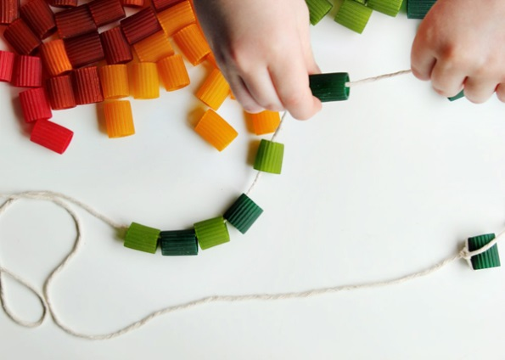

- Pintar tubitos de papel higiénico o papel de cocina, luego dibujarles caras, pegarles lanas. Pueden inventarles un nombre y tratar de escribirlos en cartelitos.

- Este tipo de actividades pueden hacerlas con cualquier cosa que tengan en casa:
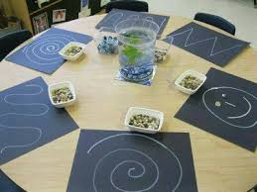
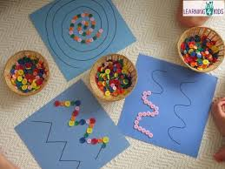

- Con ayuda de un adulto, y siempre supervisándolos de cerca, pueden proponerles que con un clavito o lapicera (o lápiz sin punta), vayan perforando algún dibujo que les ofrezcan dibujado sobre un cartón.
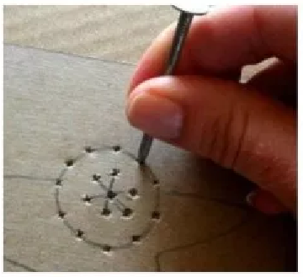

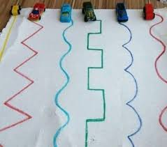
- armar calles para los autos. Si no tienen autitos, esto puede jugarse con tapitas de gaseosa o piedritas.

- Aprovechar si el clima todavía está lindo para jugar con agua:

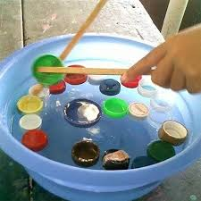

- Literatura: Recuerden que todas las actividades relacionadas con la lectura o narración de cuentos, como también las que implican cantar o aprender letras de canciones, ayudan y aportan al desarrollo de su vocabulario, su expresión y su pronunciación. Además de muchas otras cosas como estimular la imaginación, ordenar ideas, aprender palabras nuevas, etcétera.

- Leer el siguiente cuento:

Los tres cerditos
Había una vez tres hermanos cerditos que vivían en el bosque. Como el malvado lobo siempre los estaba persiguiendo para comérselos dijo un día el mayor:
- Tenemos que hacer una casa para protegernos de lobo. Así podremos escondernos dentro de ella cada vez que el lobo aparezca por aquí.
A los otros dos les pareció muy buena idea, pero no se ponían de acuerdo respecto a qué material utilizar. Al final, y para no discutir, decidieron que cada uno la hiciera de lo que quisiese.
El más pequeño optó por utilizar paja, para no tardar mucho y poder irse a jugar después.
El mediano prefirió construirla de madera, que era más resistente que la paja y tampoco le llevaría mucho tiempo hacerla. Pero el mayor pensó que aunque tardara más que sus hermanos, lo mejor era hacer una casa resistente y fuerte con ladrillos.
- Además así podré hacer una chimenea con la que calentarme en invierno, pensó el cerdito.
Cuando los tres acabaron sus casas se metieron cada uno en la suya y entonces apareció por ahí el malvado lobo. Se dirigió a la de paja y llamó a la puerta:
- Anda cerdito se bueno y déjame entrar...
- ¡No! ¡Eso ni pensarlo!
- ¡Pues soplaré y soplaré y la casita derribaré!
Y el lobo empezó a soplar y a estornudar, la débil casa acabó viniéndose abajo. Pero el cerdito echó a correr y se refugió en la casa de su hermano mediano, que estaba hecha de madera.
- Anda cerditos sed buenos y dejarme entrar...
- ¡No! ¡Eso ni pensarlo!, dijeron los dos
- ¡Pues soplaré y soplaré y la casita derribaré!
El lobo empezó a soplar y a estornudar y aunque esta vez tuvo que hacer más esfuerzos para derribar la casa, al final la madera acabó cediendo y los cerditos salieron corriendo en dirección hacia la casa de su hermano mayor.
El lobo estaba cada vez más hambriento así que sopló y sopló con todas sus fuerzas, pero esta vez no tenía nada que hacer porque la casa no se movía ni siquiera un poco. Dentro los cerditos celebraban la resistencia de la casa de su hermano y cantaban alegres por haberse librado del lobo:
- ¿Quién teme al lobo feroz? ¡No, no, no!
Fuera el lobo continuaba soplando en vano, cada vez más enfadado. Hasta que decidió parar para descansar y entonces reparó en que la casa tenía una chimenea.
- ¡Ja! ¡Pensaban que de mí iban a librarse! ¡Subiré por la chimenea y me los comeré a los tres!
Pero los cerditos le oyeron, y para darle su merecido llenaron la chimenea de leña y pusieron al fuego un gran caldero con agua.
Así cuando el lobo cayó por la chimenea el agua estaba hirviendo y se pegó tal quemazo que salió gritando de la casa y no volvió a comer cerditos en una larga temporada.

- Luego de leer los cuentos o escuchar historias es interesante conversar al respecto, escucharlos para ver qué comprendieron, qué sensaciones les provocó o que quieren ellos transmitirnos. Por eso les dejamos un dado para que los ayude a interactuar sobre cada propuesta de este estilo.

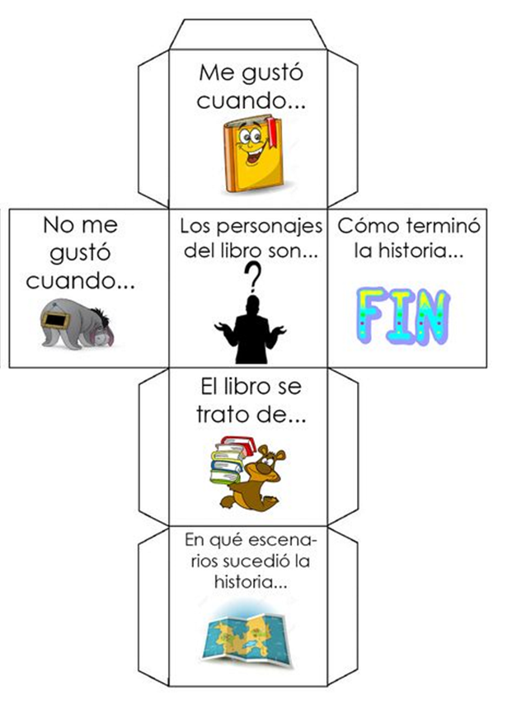

- Ofrecerles dibujar alguna parte del cuento que les haya gustado:

- Matemática: Juegos grupales sencillos con dados
A jugar en familia:
Materiales necesarios:
- Una caja cualquiera con una ranura arriba por donde quepan tapitas de gaseosa
- Tapas de gaseosa (pueden reemplazarlas por piedritas, palitos o simplemente circulitos de papel)
- Un dado (si no tienen dados pueden escribir números del 1 al 6 en papeles y ponerlos dentro de una bolsa para ir sacando de a uno)
¿Cómo se juega?
En el centro de la mesa se ubica la caja con la ranura y una canastita con las tapitas. Cada jugador en su turno tirará el dado y tendrá que meter dentro de la caja tantas tapitas como el numero indique. Ganará el jugador que meta la ultima/s tapita en la caja.
(Si observan que hasta el número 6 es muy elevado, juéguenlo primero hasta el 3.)
Variante del juego:
En lugar de poner todas las tapitas en la canastita, cada jugador tendrá las suya (unas 15 tapitas aprox. Todos los jugadores deberán tener la misma cantidad). Entonces cada jugador en su turno tira el dado y mete en la caja la cantidad de tapitas. Gana el que primero se queda sin tapitas.

- Prácticas del Lenguaje: Actividades para aprender a reconocer, escribir y leer su nombre propio,y comenzar a reconocer el de otras personas cercanas y/o palabras de uso muy frecuente.

- Juguemos con los nombres: Proponerles dibujar a todos los integrantes de la familia, animarlos a completar todas las partes de sus cuerpos en los dibujos (incluso las pueden nombrar ellos mismos) Con ayuda de los carteles de los nombres, pedirles que arriba de los dibujos, escriban los nombres correspondientes.

- Recorto, armo y pego mi nombre. Puedo buscar de diarios o revistas. Incluso pueden hacerlo dos veces: una con letras que encuentren grandes y otra vez pequeñas.

- Escribir en diferentes papeles los nombres de todos los integrantes de la familia (en imprenta mayúscula). Ponerlos sobre la mesa y primero buscar cada uno el suyo, luego mezclarlos y pedirles a ellos que busquen uno u otro. (Si son pocos integrantes de la familia, pueden escribir algunas palabritas bien sencillas como: MESA, CAMA, ARBOL, LORO, etc.)

- Preparen masa, o con plastilina, jueguen a hacer rollito e ir formando las letras de su nombre. Inténtenlo también con los nombres de todos los integrantes de la familia.

- Jugar con letras: busquen tapitas (o simplemente en papeles recortados) y escriban con un fibrón todas las letras del abecedario en imprenta mayúscula.

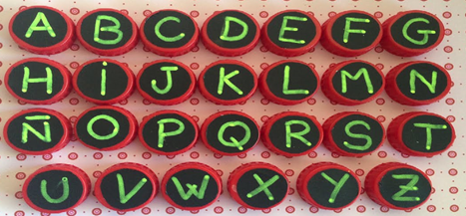

Luego sobre otro soporte (puede ser un cartón o una hoja) escribir nuevamente todas las letras.
Proponerles jugar a encontrar cada tapita y ponerla encima de la misma letra.
Pueden ir variando las consignas y por ejemplo, mostrándoles carteles con nombres de otras personas, pedirles que solo ubiquen en el tablero las letras de ese nombre.
También pueden jugar a armar todos los nombres con las tapitas siguiendo los carteles, por ejemplo:
PABLO

(Seguramente necesiten algunas tapitas que repitan letras)
La idea es que ellos mismos puedan ir armando este juego. Si aún no logran escribir correctamente las letras, pueden ir ayudándolos ustedes.

Sala Verde Turno Mañana (Seño Rochi)– El supermercado

Ambiente Natural y Social: Les proponemos acompañarnos a realizar algunas actividades relacionadas con algunos aspectos de la vida social. En este caso nos enfocaremos en El supermercado Carrefour (las actividades pueden ser realizadas con cualquier supermercado de la zona en la que viven)

- Les proponemos realizar juntos un registro (anotaciones, escribir ideas) de las respuestas que los niños les den de las siguientes preguntas: (no importa si no son las correctas)
- ¿Qué supermercados conocen?
- ¿Qué podemos encontrar ahí?
- ¿Quiénes trabajan en un supermercado? ¿Todos pueden estar en todos lados?
- ¿Dónde se guarda cada mercadería? ¿Todos los alimentos se encuentran juntos?
- ¿Qué necesito para poder comprar?
- ¿Quién ordena las cosas?

ESTE TIPO DE REGISTROS ESCRITOS BENEFICIA AL NIÑO EN VARIOS ASPECTOS; POR EJEMPLO, LA ESCRITURA, LA LECTURA EN VOZ ALTA POR PARTE DEL ADULTO, LA IDENTIFICACIÓN DE LAS LETRAS, LAS PALABRAS, EL SENTIDO QUE TIENEN. ES IMPORTANTE SEÑALARLES CUANDO LEEN CADA PALABRA, EXPLICARLES QUÉ DICE EN CADA UNA.

- Observamos las siguientes imágenes y conversamos al respecto; pueden guiarlos preguntándoles por ejemplo:
  - ¿Qué hay acá?
  - ¿Dónde será?
  - ¿Te acordás si estuviste ahí alguna vez?
  - ¿Para qué vamos a este lugar?

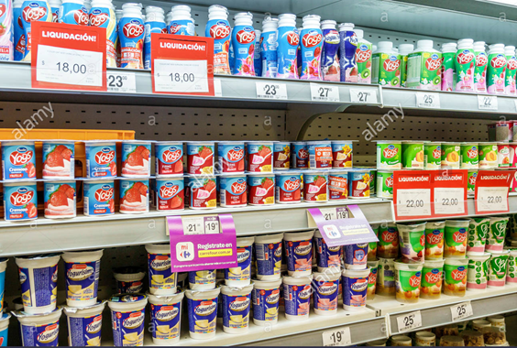

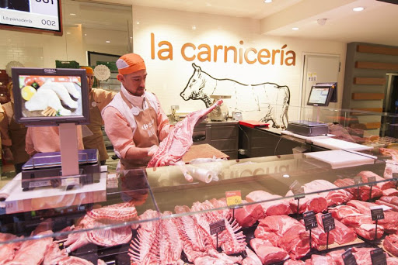
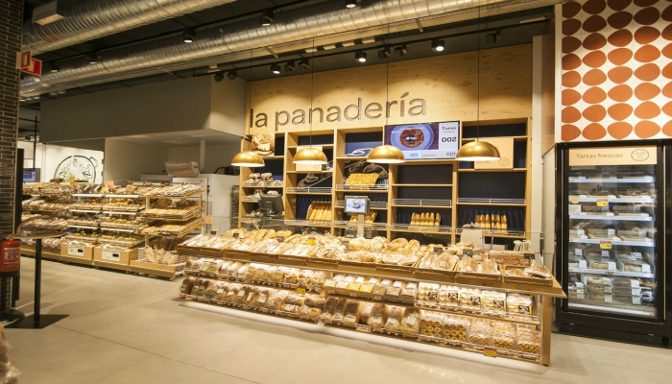

- A jugar!
Les proponemos armar un pequeño supermercado para jugar a comprar y vender.
Ofrezcan envases vacíos de diferentes productos, armen con ellos plata en pedazos de papel, bolsas de compras.
Y jueguen estableciendo quién es el comprador y quien el vendedor.
Esos lugares después se pueden rotar.

Sala Verde Turno Tarde (Seño Male) – La pizzeria.

Ambiente Natural y Social: Les proponemos acompañarnos a realizar algunas actividades relacionadas con algunos aspectos de la vida social. En este caso nos enfocaremos en En la Pizzeria doña Flor. Ubicada en las inmediaciones de nuestro Jardín, (las actividades pueden ser realizadas con cualquier pizzeria de la zona en la que viven)

- Les proponemos realizar juntos un registro (anotaciones, escribir ideas) de las respuestas que los niños les den de las siguientes preguntas: (no importa si no son las correctas)

¿Dónde se compran las pizzas?
¿Qué hay en la pizzería?
¿Cómo se elaboran de las pizzas?
¿Todas llevan los mismos ingredientes?
¿Qué herramientas se utilizan para elaborarlas?
¿En que se despachan las pizzas?
¿Hay muchos sabores?
¿Cómo sabemos que gustos hay?
Y otras que surjan en el momento.

ESTE TIPO DE REGISTROS ESCRITOS BENEFICIA AL NIÑO EN VARIOS ASPECTOS; POR EJEMPLO, LA ESCRITURA, LA LECTURA EN VOZ ALTA POR PARTE DEL ADULTO, LA IDENTIFICACIÓN DE LAS LETRAS, LAS PALABRAS, EL SENTIDO QUE TIENEN. ES IMPORTANTE SEÑALARLES CUANDO LEEN CADA PALABRA, EXPLICARLES QUÉ DICE EN CADA UNA.

- Con ayuda de un familiar realizamos una lista de cosas que podemos encontrar en una pizzería. Las dibujo. Y si me animo las podemos realizar con materiales que tengamos en casa. A modo de ejemplo: un horno con una caja, tomates con papel de diario, aceitunas con masa y la dejamos que se endurezca. Luego los materiales serán llevados al Jardín para armar nuestra pizzería.

- Imaginamos pizzas locas, con gustos raros y la dibujamos. Con ayuda de mamá/papá si nos animamos escribimos los gustos o le dictamos a mama y ella escribe.

